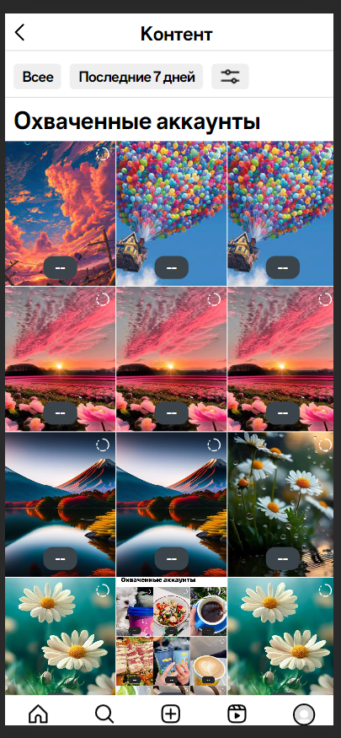

1.Слово ‘Контент’ це кнопка при кліці на яку відкривається галерея для додавання фото
2.Стрілка вліво це кнопка для переходу на сторінку з історіями

3.На кожному фото можна вписати свої числа переглядів

4.Значок аватарки клікабельний де також можно змінити там фото


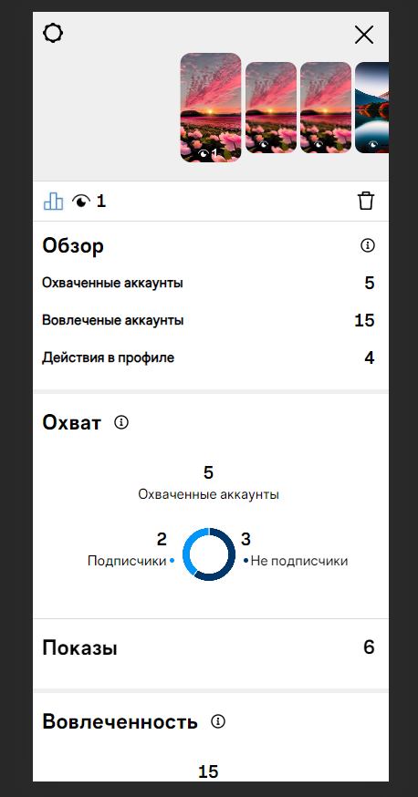
1.Іконка шестерні це кнопка для переходу на сторінку з контентом

2.Інока хрестика це кнопка при кліці на яку відкривається галерея для додавання фото в слайдер

3.Всі значення можна заповнити (ті що не можна заповнити вони або дублюються або обраховаються та додаються автоматично)

4.Заходим на сторінку>додаєм фото>вводим числа (статистику)>зберігаєм зміни за


допомогою іконки>
(для кожного фото)

